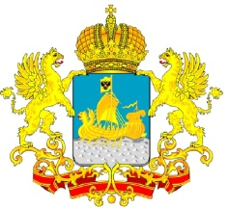

ДЕПАРТАМЕНТ ГОСУДАРСТВЕННОГО
РЕГУЛИРОВАНИЯ ЦЕН И ТАРИФОВ
КОСТРОМСКОЙ ОБЛАСТИ

П О С Т А Н О В Л Е Н И Е
от « 15» сентября 2014 г. № 14 /129

О внесении изменений в постановление департамента государственного регулирования цен и тарифов Костромской области от 16.08.2012 №12/165

Департамент государственного регулирования цен и тарифов Костромской области ПОСТАНОВЛЯЕТ:
1. Внести в постановление департамента государственного регулирования цен и тарифов Костромской области от 16 августа 2012 года №12/165 «О правлении департамента государственного регулирования цен и тарифов Костромской области» (в редакции постановлений департамента государственного регулирования цен и тарифов Костромской области от 19.09.2012 № 12/191, от 01.11.2012 № 12/255, от 12.03.2013 № 13/29, от 05.06.2013 № 13/112, от 11.03.2014 № 14/23) следующие изменения:
1) вывести из состава правления Дмитриеву Татьяну Александровну - начальника отдела антимонопольного контроля хозяйствующих субъектов и рекламы Управления Федеральной антимонопольной службы по Костромской области;
2) ввести в состав правления Радаеву Марину Владимировну – заместителя руководителя управления – начальника отдела антимонопольного контроля и информационного анализа Управления Федеральной антимонопольной службы по Костромской области (по согласованию).
2. Настоящее постановление вступает в силу со дня его официального опубликования.

Директор департамента И. Ю. Солдатова

